A12/SWB 功能规范

编制：李鑫鑫

审核：________________

批准：________________

|  |  |  |  |  |
| --- | --- | --- | --- | --- |
|  |  | 修 订 页 | | |
| 修订记录： | | | | |
| 版本号 | 修改日期 |  | 提出部门/更新人 | 修改（新增）描述 |
| V1.0 | 2024/4/8 |  | SWE/李鑫鑫 | 初版 |
| V2.0 | 2024/5/8 |  | SWE/李鑫鑫 | 按照模板更新内容 |
| V3.0 | 2024/5/14 |  | SWE/李鑫鑫 | 1. “仪表卡片切换”改为“右自定义”   新增按键互斥逻辑 |
| V1.1 | 2024/8/27 |  | SWE/李鑫鑫 | 1. 19服务删除扩展信息；22服务调整子功能 |
| V1.2 | 2024/9/9 |  | SWE/李鑫鑫 | 1. 优化按键互斥逻辑； 2. DID读取不一致问题修复 |

目录

1. 参考 3

1.1 术语 3

2. 产品概述 4

3. 系统框图 5

4. 系统需求 6

4.1 系统性能 6

4.2 功能要求 6

4.2.1 通信矩阵 7

5. 接口及性能需求 10

6. 交互信号 11

7. 诊断通用要求： 11

# **参考**

## **1.1 术语**

术语缩写表

|  |  |  |  |
| --- | --- | --- | --- |
| 术语与缩写 | 全称 | 中文注释 | 备注 |
| SWB | Steering Wheel Button | 方向盘按键总成 |  |
| CAN | Controller Area Network | 控制器局域网 |  |
| LED | Light Emitting Diode | 发光二极管 |  |
| HPC | Central Integrated Domain Controller | 中央集成域控制器 |  |

# **产品概述**

* 1. **目的**

方向盘按键总成功能设计说明

* 1. **适用范围**

主机厂 : 零跑

产品名称: 方向盘按键总成

车型代号: A12

产品代号:

零件号 : 5710100-AG21

* 1. **简介**

SWB左方向盘有2个按键和1个滚轮(上下滚、左右拨、下按)，右方向盘有2个按键和1个滚轮(上下滚、左右拨、下按)。SWB左方向盘按键采集2个以及右方向盘按键2个的按键信息和左右各1个滚轮状态，并把按键和滚轮信息发送到CAN总线上，同时负责接收CAN总线上的背光控制信号后驱动左右方向盘按键LED背光。此外，SWB通过CAN实现诊断和刷新功能。

* 1. **产品外形**

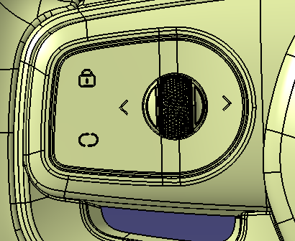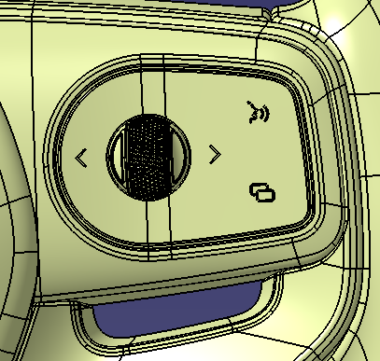

* 1. **产品配置**

|  |  |  |
| --- | --- | --- |
| 产品型号 | 均胜零件号 |  |
| JS01A1201 | 5025374E5S-AA | 天际灰 |
| JS01A1202 | 5025374E5T-AA | 竹炭灰 |

* 1. **功能概述**

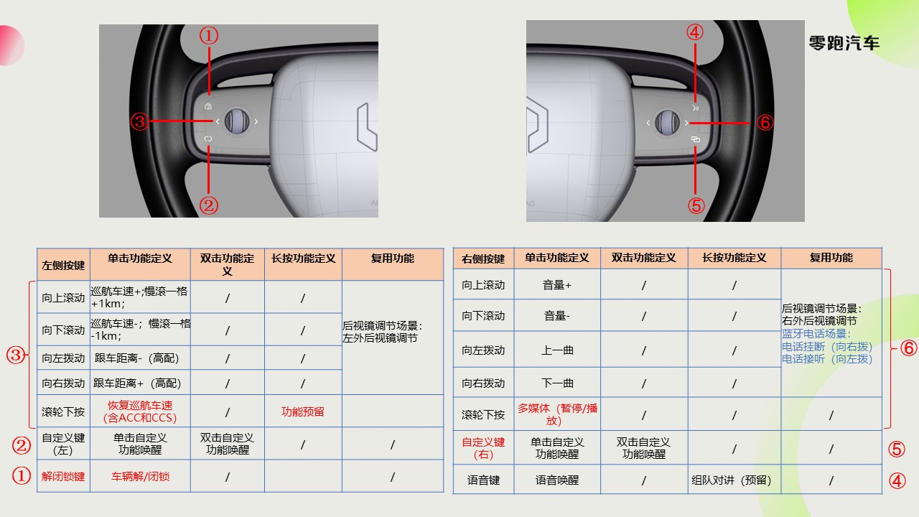

1. **系统框图**

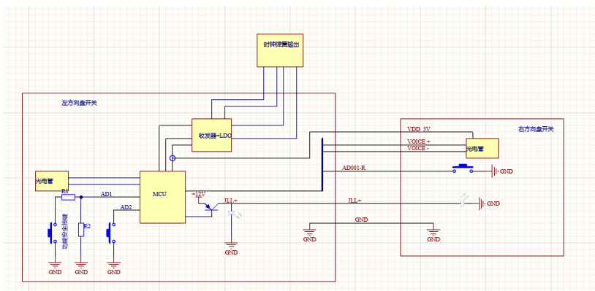

# **系统需求**

## **4.1** **系统性能**

|  |  |  |
| --- | --- | --- |
| 序号 | 性能参数 | 规格 |
| 1 | 额定电压 | 12V |
| 2 | 工作电压 | 9~16V |
| 3 | 工作温度 | -40~85° |
| 4 | 静态电流 | / |
| 5 | 总线通讯方式 | CAN |
| 6 | 总线通讯波特率 | 500Kbps |

## **4.2 功能要求**

### **4.2.1 通信矩阵**



报文中未使用的位须设为0x0。相应的，未使用的字节须设为0x00。

**4.3 电压模式定义**

欠压电压误差范围下偏0.5，过压电压误差范围上偏0.5。

|  |  |  |
| --- | --- | --- |
| **ECU工作电压范围（单位：V）** | **电压模式** | **工作描述** |
| <8.5V | B | 不要求CAN 通信。 |
| 9~16 | A | 所有功能正常 |
| >16.5V | C | 不要求CAN 通信。 |

备注：电压范围值在节点的电源与地引脚之间直接测量。

**4.4背光灯控制**

背光灯信号：由0x220 HPC报文的HPC_BackLightCtrl信号控制，范围为0-1。

|  |  |  |  |  |
| --- | --- | --- | --- | --- |
| 序号 | 背光灯信号 | PWM占空比 | 功能描述 | 备注 |
| 1 | HPC_BackLightCtrl | 0-1 | 背光灯控制 | 信号值：0x1 = 打开；0x0 = 关闭。 |

**4.5 按键控制**

|  |  |  |  |  |
| --- | --- | --- | --- | --- |
| Num | CAN 信号 | 信号描述 | Value | 信号定义 |
| 1 | SWB_CRC_305 | 校验位 | DATA ID,  0x6A,0xB0,0xCD,0x4E,0xE0,0x16,0x1C,0x22,0x71,0x98,0xD9,0xDF,0xFA,0x76,0xF8,0x14 | (0,8) |
| 2 | SWB_RollingCounter_305 | 生命信号 | RollingCounter(new)  =(RollingCounter(old)+1)&0x0F | (0,4) |
| 3 | SWB_LRollerLeftSts | 左滚轮左拨状态 | 0x0:No Action  0x1:Press  0x2:Reserved  0x3:Reserved  0x4:Error | (16,3) |
| 4 | SWB_LRollerRightSts | 左滚轮右拨状态 | 0x0:No Action  0x1:Press  0x2:Reserved  0x3:Reserved  0x4:Error | (19,3) |
| 5 | SWB_LRollerUpSts | 左滚轮上滚状态 | 0x0:No Action  0x1:Up  0x2:Reserved  0x3:Error | (22,2) |
| 6 | SWB_LRollerDownSts | 左滚轮下滚状态 | 0x0:No Action  0x1:Down  0x2:Reserved  0x3:Error | (24,2) |
| 7 | SWB_UnlockLockSts | 解闭锁按键状态 | 0x0:No Action  0x1:short Press  0x2:Long Press  0x3:Double Press  0x4:Error | (26,3) |
| 8 | SWB_LCustomButtonSts | 左自定义按键状态 | 0x0:No Action  0x1:short Press  0x2:Long Press  0x3:Double Press  0x4:Error | (29,3) |
| 9 | SWB_RRollerUpSts | 右滚轮上滚状态 | 0x0:No Action  0x1:Up  0x2:Reserved  0x3:Error | (32,2) |
| 10 | SWB_RRollerLeftSts | 右滚轮左拨状态 | 0x0:No Action  0x1:Press  0x2:Reserved  0x3:Reserved  0x4:Error | (34,3) |
| 11 | SWB_RRollerRightSts | 右滚轮右拨状态 | 0x0:No Action  0x1:Press  0x2:Reserved  0x3:Reserved  0x4:Error | (37,3) |
| 12 | SWB_RRollerDownSts | 右滚轮下滚状态 | 0x0:No Action  0x1:Down  0x2:Reserved  0x3:Error | (40,2) |
| 13 | SWB_RCustomButtonSts | 右自定义按键状态 | 0x0:No Action  0x1:short Press  0x2:Long Press  0x3:Double Press  0x4:Error | (42,3) |
| 14 | SWB_VoiceButtonSts | 语音唤醒按键状态 | 0x0:No Action  0x1:short Press  0x2:Long Press  0x3:Double Press  0x4:Error | (45,3) |
| 15 | SWB_RRollerPressSts | 右滚轮按下状态 | 0x0:No Action  0x1:short Press  0x2:Long Press  0x3:Double Press  0x4:Error | (48,3) |
| 16 | SWB_LRollerPressSts | 左滚轮按下状态 | 0x0:No Action  0x1:short Press  0x2:Long Press  0x3:Double Press  0x4:Error | (51,3) |

**备注：CRC计算方法参照下附件：**



所有按键均采用以下控制逻辑。

1. 时间参数：
2. 滤波时间阈值T0：30ms±10ms
3. 短按时间阈值T1：300ms
4. 长按时间阈值T2：1000ms
5. 双击间隔时间超时T3：300ms
6. 卡滞时间阈值T4：30000ms(30s)±1s
7. 按键功能逻辑：
8. 按压与松开的滤波时间均为T0，未超过T0视为无效；
9. 按压超过T1，短于T2时松开，发3帧“短按”；
10. 按压超过T2，短于T4，持续发“长按”；
11. 按压超过T4，持续发“卡滞”；
12. 按压未超过T1时松开，则进入双击判断；此松开未超过T3时重新按压，且此按压也在未超过T1时松开，则发3帧“双击”；
13. 接上述条件5，若进入双击判断松开超过T3，则发3帧“短按”；
14. 接上述条件5，若第二次按压超过T1，则进入条件2~4判断。

备注：（最终信号帧数和间隔以实物验证匹配后确定）。

1. 滚动一格，发送3帧0X1信号，一次滚N格，发送N次3帧0X1信号，每3帧0X1信号间发送一帧0X0信号做间隔（最终信号帧数和间隔以实物验证匹配后确定）。
2. 电压处于A模式时按键功能正常。
3. 左右滚轮的左/右/按压按键机械设计互斥不会同时按下。
4. 互斥按键逻辑如下

解闭锁按键和左自定义按键互斥，同时按下按无效信号处理No Action、右自定义按键和语音唤醒按键互斥，同时按下按无效信号处理No Action。

1. 按键卡滞上电，判断为No Action处理。

左侧按键

1. 解闭锁按键：
2. 单击功能定义：车辆解闭锁。
3. 双击功能定义：/
4. 长按功能定义：/
5. 复用功能：/
6. 自定义（左）按键：
7. 单击功能定义：单击自定义功能唤醒。
8. 双击功能定义：双击自定义功能唤醒。
9. 长按功能定义：/
10. 复用功能：/
11. 左滚轮下按：
12. 单击功能定义：恢复巡航车速（含ACC和CCS）。
13. 双击功能定义：/。
14. 长按功能定义：功能预留。
15. 复用功能：/
16. 左滚轮左拨：
17. 单击功能定义：跟车距离-。
18. 双击功能定义：/。
19. 长按功能定义：/。
20. 复用功能：后视镜调节场景：左外后视镜调节。
21. 左滚轮右拨：
22. 单击功能定义：跟车距离+。
23. 双击功能定义：/。
24. 长按功能定义：/。
25. 复用功能：后视镜调节场景：左外后视镜调节。
26. 左滚轮上滚：
27. 单击功能定义：巡航车速+，慢滚一格+1KM。
28. 双击功能定义：/。
29. 长按功能定义：/。
30. 复用功能：后视镜调节场景：左外后视镜调节。
31. 左滚轮下滚：
32. 单击功能定义：巡航车速-，慢滚一格-1KM。
33. 双击功能定义：/。
34. 长按功能定义：/。
35. 复用功能：后视镜调节场景：左外后视镜调节。

右侧按键

1. 语音按键：
2. 单击功能定义：车辆解闭锁。
3. 双击功能定义：/
4. 长按功能定义：组队对讲（预留）
5. 复用功能：/
6. 自定义（右）按键：
7. 单击功能定义：单击自定义功能唤醒。
8. 双击功能定义：双击自定义功能唤醒。
9. 长按功能定义：/
10. 复用功能：/
11. 右滚轮下按：
12. 单击功能定义：多媒体播放（暂停）。
13. 双击功能定义：/。
14. 长按功能定义：功能预留。
15. 复用功能：/
16. 右滚轮左拨：
17. 单击功能定义：上一曲。
18. 双击功能定义：/。
19. 长按功能定义：/
20. 复用功能：1. 后视镜调节场景：右外后视镜调节。 2. 蓝牙电话场景：电话接听（左拨）
21. 右滚轮右拨：
22. 单击功能定义：下一曲。
23. 双击功能定义：/。
24. 长按功能定义：/。
25. 复用功能：1. 后视镜调节场景：右外后视镜调节。 2. 蓝牙电话场景：电话挂断（左拨）
26. 右滚轮上滚：
27. 单击功能定义：音量+。
28. 双击功能定义：/。
29. 长按功能定义：/。
30. 复用功能：后视镜调节场景：右外后视镜调节。
31. 右滚轮下滚：
32. 单击功能定义：音量-。
33. 双击功能定义：/。
34. 长按功能定义：/。
35. 复用功能：后视镜调节场景：右外后视镜调节。

**4.6 休眠唤醒**

|  |  |  |  |
| --- | --- | --- | --- |
| 编号 | 功能点 | 功能描述 | 备注 |
| PR-SLWU-1.1 | 唤醒条件 | KL15上电 | 供电由HPC控制 |
| PR-SLWU-1.2 | 休眠条件  休眠状态 | KL15下电 |

1. **接口及性能需求**

|  |  |  |  |  |  |
| --- | --- | --- | --- | --- | --- |
| 连接器名称 | 方向盘接时钟弹簧端连接器 | | | | |
| 连接器型号 | JAE: IL-AGI0-8S-S3C1 | | | | |
| 连接器照片 | 屏幕剪辑 | | | | |
| 管脚序号 | 管脚名称 | 信号特性 | 额定功率(W) | 特殊电揽  （双绞/屏蔽） | 备注 |
| 1 | SWS电源 | / | 2.4 | / |  |
| 2 | CANH | 差分信号 | 1.2 | / | / |
| 3 | CANL | 差分信号 | 1.2 | / | / |
| 4 | SWS接地 | / | 2.4 | / | / |
| 5 | 灯带背光+（预留） | / | / | / | / |
| 6 | 灯带反馈1（预留） | / | / | / | / |
| 7 | 灯带反馈2（预留） | / | / | / | / |
| 8 | 灯带背光-（预留） | / | / | / | / |

1. **交互信号**

**接收的信号（Rx）**

|  |  |  |  |  |
| --- | --- | --- | --- | --- |
| Num | CAN 信号 | 信号描述 | Value | 信号定义 |
| 1 | BCM_BackLightCtrl | 背景光灯控制 | 0x0:No active  0x1:Active | (51,1) |
| 2 | GW_CRC_3BA | 校验位 | 0-255 | (0,8) |
| 3 | GW_RollingCounter_3BA | 生命信号 | 0-15 | (8,4) |
| 4 | GW_IBC_VehicleSpeed | IBC车速 | 0-450(精度：0.01) | (32,16) |
| 5 | GW_IBC_VehicleSpeedVD | IBC车速信号有效性 | 0x0:Valid  0x1:Invalid | (48,1) |

**发送的信号（Tx）**

|  |  |  |  |  |
| --- | --- | --- | --- | --- |
| Num | CAN 信号 | 信号描述 | Value | 信号定义 |
| 1 | SWB_PowerUVFault | 电源电压欠压 | 0x0:no fault 0x1:fault | (0,1) |
| 2 | SWB_PowerOVFault | 电源电压过压 | 0x0:no fault 0x1:fault | (1,1) |
| 3 | SWB_LRollerLeft_KeyStranded | 左滚轮左拨按键卡滞 | 0x0:no fault 0x1:fault | (2,1) |
| 4 | SWB_LRollerRight_KeyStranded | 左滚轮右拨按键卡滞 | 0x0:no fault 0x1:fault | (3,1) |
| 5 | SWB_LRollerPress_KeyStranded | 左滚轮按下按键卡滞 | 0x0:no fault 0x1:fault | (4,1) |
| 6 | SWB_RRollerLeft_KeyStranded | 右滚轮左拨按键卡滞 | 0x0:no fault 0x1:fault | (5,1) |
| 7 | SWB_RRollerRight_KeyStranded | 右滚轮右拨按键卡滞 | 0x0:no fault 0x1:fault | (6,1) |
| 8 | SWB_RRollerPress_KeyStranded | 右滚轮按下按键卡滞 | 0x0:no fault 0x1:fault | (7,1) |
| 9 | SWB_LRollerPress_KeyStranded | 左自定义按键卡滞 | 0x0:no fault 0x1:fault | (8,1) |
| 10 | SWB_RRollerPress_KeyStranded | 右自定义按键卡滞 | 0x0:no fault 0x1:fault | (9,1) |
| 11 | SWB_VoiceButton_KeyStranded | 语音唤醒按键卡滞 | 0x0:no fault 0x1:fault | (10,1) |
| 12 | SWB_CAN_BusOff | CAN总线关闭 | 0x0:no fault 0x1:fault | (11,1) |
| 13 | SWB_CanCommHPC_MissMsg | 与HPC通信丢失 | 0x0:no fault 0x1:fault | (12,1) |
| 14 | Reserved | 保留位 | - | (13,51) |

1. **诊断通用要求：**

诊断协议如下：

$19 DTC list故障码列表

|  |  |  |  |  |
| --- | --- | --- | --- | --- |
| ***No.*** 序号 | ***DTC Display DTC*** 显示码 | ***H&M Byte*** 高***&***中字节 | ***Faults Types1*** 低字节 | ***Chinese translation of DTC name DTC***名称中文翻译 |
|
| 1 | B228016 | A280 | 16 | 电源电压欠压 |
| 2 | B228017 | A280 | 17 | 电源电压过压 |
| 3 | B228104 | A281 | 04 | 左滚轮左拨按键卡滞 |
| 4 | B228204 | A282 | 04 | 左滚轮右拨按键卡滞 |
| 5 | B228304 | A283 | 04 | 左滚轮按下按键卡滞 |
| 6 | B228404 | A284 | 04 | 右滚轮左拨按键卡滞 |
| 7 | B228504 | A285 | 04 | 右滚轮右拨按键卡滞 |
| 8 | B228604 | A286 | 04 | 右滚轮按下按键卡滞 |
| 9 | B228704 | A287 | 04 | 解锁按下按键卡滞 |
| 10 | B228804 | A288 | 04 | 左自定义按键切换卡滞 |
| 11 | B228904 | A289 | 04 | 右自定义按键切换卡滞 |
| 12 | B228A04 | A28A | 04 | 语音唤醒按键卡滞 |
| 13 | U008388 | C073 | 88 | CAN总线关闭 |
| 14 | U122087 | D220 | 87 | 与HPC通信丢失 |

版本信息的读取采用服务#22H—“通过标识符读取数据信息”来实现。

|  |  |  |  |  |  |  |  |  |  |  |
| --- | --- | --- | --- | --- | --- | --- | --- | --- | --- | --- |
| Num 序号 | DID Num DID号 | DID Description DID描述 | ***Size (Bytes)*** | Byte 字节 | Bit 位 | Default value ***默认值*** | Data Type 数据类型 | DID Description ***数据描述*** | ***Content*** | Comments / Information 备注 |
|
| **M** | | | | | | | | | | |
| 1 | 0200 | Programming Counter 编程次数 | 2 | 15-1 | 15-0 | 0x00 0x00 | HEX |  | 此计数器在成功完成重编程后由Bootloader自动递增1，计数器数值不应包含在更新包中，重编程不擦除，当DID数值达到65535后保持并不再增加。 |  |
| 2 | 0201 | Programming Attempts Counter 尝试编程次数 | 1 | 1-1 | 7-0 | 0x00 | HEX |  | 此计数器在每次尝试重编程，擦除存储器后，由Bootloader自动递增1，如成功完成重编程则重置为00，重编程不擦除，当DID数值达到255后保持并不再增加。 |  |
| 3 | F180 | Primary Bootloader Version 主引导加载程序版本号 | 10 | 10-1 | 79-0 | 0.00.01 | ASC | 主引导加载程序版本[ 7字节，ASCII]，供应商提供 包含在软件包中，随重编程更新 | 使用数字和符号" . "从左到右命名 例：版本号：1.23.45（使用数字0-9和符号” . ”），不足10字节则以0x00在最右侧补齐。 |  |
| 4 | F186 | Current Diagnostic Session 当前诊断会话 | 1 | 1-1 | 7-0 | 0x01 | HEX | 0x01 默认会话 0x02 编程会话 0x03 扩展会话 0x04 安全系统会话 |  |  |
| 5 | FF00 | Diagnosis Specification Version 诊断版本号 | 4 | 4-1 | - | 0x02010001 | HEX | 诊断版本[ 4字节，16进制]  字节1：零跑诊断规范主版本号 字节2：零跑诊断规范次版本号 字节1：供应商诊断软件主版本号 字节2：供应商诊断软件次版本号 例：零跑诊断规范为2.1版，供应商诊断软件版本为3.2版本则该DID的内容为：0x02 0x01 0x03 0x02 | 由供应商提供包含在软件包中，仅随重编程更新。 |  |
| 6 | F188 | Manufacturer ECU Software Number 主机厂ECU软件号 | 19 | 19-1 | - | LPA120SWN7BPO1SWB | ASC | 例：LPA110SWNXXX01ECU LP：零跑汽车识别码；A11：项目名称；0：变种、改款（0-9，A-Z）；SWN：软件号；XXX：供应商识别码（与F18A内容一致）；01：软件号迭代码（00-ZZ）；ECU：ECU名称（如BMS、VCU、ESC等，不足5位时以0x00在最右侧补齐） 只有在软件不可兼容之前的版本时变更此DID | 主机厂管控的软件号，固化在控制器中（仅工厂模式可更改），唯一的软件识别码，用于识别软件是否兼容，当软件号一致时，代表软件兼容，可以互刷。 |  |
| 7 | F189 | Manufacturer ECU Software Version 主机厂软件版本号 | 10 | 10-1 | 79-0 | 0.00.04 | ASC | 车辆厂商软件版本号 包含在软件包中，随重编程更新，OTA关联 | 使用数字和符号" . "从左到右命名 例：版本号：1.23.45（使用数字0-9和符号” . ”），不足10字节则以0x00在最右侧补齐。 |  |
| 8 | F195 | System Supplier ECU Software Version 系统供应商ECU软件版本号 | 10 | 10-1 | 79-0 | 0.00.01 | ASC | 包含在软件包中，随重编程更新（公告内容） | 使用数字和符号" . "从左到右命名 例：版本号：1.23.45（使用数字0-9和符号” . ”），不足10字节则以0x00在最右侧补齐。 |  |
| 9 | F191 | Manufacturer ECU Hardware Number 主机厂ECU硬件号（主板序列号） | 29 | 29-1 | - | FM33LG02A | ASC | 不足29位时，使用0x00在最右侧补齐 | 重编程不更新，固化在控制器中（仅工厂模式可更改），唯一的硬件识别码，一般情况下整个生命周期中仅有一个硬件号 |  |
| 10 | F193 | Manufacturer ECU Hardware Version 系统供应商ECU硬件版本号 | 10 | 10-1 | 79-0 | 0.00.01 | ASC | 车辆厂商硬件件版本号 包含在软件包中，随重编程更新 | 使用数字和符号" . "从左到右命名 例：版本号：1.23.45（使用数字0-9和符号” . ”），不足10字节则以0x00在最右侧补齐。 |  |
| 11 | F150 | System Supplier ECU Hardware Version 主机厂ECU硬件版本号 | 10 | 10-1 | 79-0 | 0.00.01 | ASC | 包含在软件包中，随重编程更新（公告内容）OTA关联 | 使用数字和符号" . "从左到右命名 例：版本号：1.23.45（使用数字0-9和符号” . ”），不足10字节则以0x00在最右侧补齐。 |  |
| 12 | F182 | Calibration Software Version 标定软件版本 | 10 | 10-1 | 79-0 | 1.01.05 240909 | ASC | 包含在软件包中，随重编程更新 | 使用数字和符号" . "从左到右命名 例：版本号：1.23.45（使用数字0-9和符号” . ”），不足10字节则以0x00在最右侧补齐。 |  |
| 13 | F187 | Manufacturer Spare Part Number 物料号 | 19 | 19-1 | - | 5025374-AA | ASC | 由零跑BOM定义 | 重编程不更新, 固化在控制器中（仅工厂模式可更改） 使用字母和数字从左到右命名，不允许使用特殊符号，未使用的字节应在最右侧并用0x00（Null）填充 |  |
| 14 | F18A | System Supplier Identifier 系统供应商识别码 | 3 | 3-1 | - | 7BP | ASC |  | 包含在软件包中，随重编程更新 |  |
| 17 | F190 | VIN 车辆识别码 | 17 | 17-1 | - | 全为0x00 | ASC |  | 固定，重编程不擦除 EMS在整个车辆生命周期中仅允许写入一次，UDS 2E服务写入后能通过UDS 22或OBD 09服务读出 |  |
| 18 | F197 | System Name or Engine Type 产品型号 | 16 | 16-1 | - | LP-SWB080-AA | ASC |  | 固定，包含在软件包中，随重编程更新 从左到右命名，未使用的字节应在最右侧并用0x00（Null）填充 |  |
| 19 | F198 | Repair Shop Code or Tester Serial Number 外部工具序列号 | 16 | 16-1 | - | 全为0x00 | ASC |  | 外部工具序列号 [16字节 ，ASCII]，刷写时由诊断仪或上位机自动获取写入 |  |
| 20 | F199 | Programming Data 重编程日期 | 4 | 4-1 | - | 全为0x00 | BCD | 字节0-1：年(例：2021)  字节2：月(例：12)  字节3：日(例：08) | 重编程日期 [4字节 ，BCD] |  |
| 21 | F1ED | 安全刷写失败原因 | 1 | 1-1 | - | 0x00 | HEX | 原因 [1字节，HEX] Bit0：文件合法性校验失败； Bit1：数据完整性校验失败； Bit2：自定义； Bit3：自定义； Bit4：自定义； Bit5：自定义； Bit6：自定义； Bit7：自定义 由于对应原因导致失败时将对应bit置1 |  |  |
| 23 | F1EF | Boot&App Identify Boot&App区分标识 | 1 | 1-1 | - | 0x00 | HEX | 0x00：应用程序中， 0x01：Boot程序中， Others：保留 |  |  |